Министерство образования и науки РД
Управление образования г. Хасавюрта
Муниципальное казенное учреждение дополнительного образования
«Эколого-биологический центр» г. Хасавюрт

«Пойдем экологическими тропами»
Название проекта:
Автор проекта:
Шихалиева Загидат Бийсултановна,
дата и год рожд. :25.07.2006;
учащаяся объед. «Зелёная аптека»
МКУ ДО ЭБЦ г. Хасавюрта
Республики Дагестан
Организация-заявитель:
МКУ ДО «Эколого-биологический центр»
г. Хасавюрт,
адрес: Р.Дагестан, г. Хасавюрт,368000,
ул. Заречная, пр 1, д,2.
тел. 8-928-514-97-11;
hebcomarov@mail.ru
Автор-руководитель проекта:
Мурзаева Мадина Абдулзагировна,
педагогДО, рук. объед. «Зелёная аптека» ;
МКУ ДО ЭБЦ г. Хасавюрта,
тел.8-928-566-05-97
Хасавюрт 2021 г.
Оглавление

1. Паспорт проекта

  - Название проекта.
  - Автор проекта.
  - Организация-заявитель
  - Автор-руководитель проекта

2.Актуальность проекта

3.Цель проекта

4. Задачи

5. Целевая аудитория проекта

6. Сроки и период реализации проекта

7. Краткое описание механизма реализации проекта

8. Калькуляция затрат для осуществления проекта

9. География проекта

10. Ожидаемые результаты

11. Привлеченные партнёры проекта

12. Тиражируемость проекта

13. Приложения

13.1. Сценарий проведения экскурсии по экотропе.
13.2. Заключение
13.3. Использованная литература
13.4. Литература, рекомендованная для учащихся
13.5. Методическое обеспечение
13.6. Материальное обеспечение
13.7. Фотоматериалы

1.Паспорт проекта
1.1. Название проекта: «Вместе весело шагать по просторам» - организация экологической тропы на территории МКУ ДО «Эколого-биологический центр» г.Хасавюрта Республики Дагестан;
1.2. Автор проекта:Шихалиева Загидат Бийсултановна, 25.07.2006; 368007, Республика Дагестан, г. Хасавюрт, улица Бамматюртовская, 86; тел.8928-566-05-97; murzayevam@inbox.ru
1.3. Организация-заявитель: МКУ ДО «Эколого-биологический центр» г. Хасавюрт, 368000, Р.Дагестан, г. Хасавюрт, ул. Заречная, пр 1, д,2; тел. 8-928-514-97-11; hebcomarov@mail.ru
1.4. Автор-руководитель проекта: Мурзаева Мадина Абдулзагировна, педагог дополнительного образования, руководитель объединения «Зелёная аптека» при МКУ ДО ЭБЦ г. Хасавюрта Республики Дагестан

2.Актуальность проекта
Экологические тропы дают поистине неограниченные возможности для организации учебной деятельности, причем, не только на занятиях в объединении «Зелёная аптека», но и в других объединениях ЭБЦ. Они позволяют развивать у детей навыки исследовательской работы без особых организационных усилий. Ведь всем известно, насколько трудно организовать дальнюю экскурсию, требующую больших затрат времени, а иногда и денег. А экологические тропы , созданные при Центре безопасны, поскольку находятся рядом. Чтобы выйти на подобную тропу, не нужно, например, переходить автодороги. Эти экскурсии удобны для работы с детьми всех возрастов, для формирования навыков культуры здорового образа жизни.

3.Цель проекта:
создать экологическую тропу на территории ЭБЦ;
формировать у уч-ся-экологов и уч-ся-гостей Центра основы экологической культуры;
формировать у уч-ся-экологов и гостей Центра основы здоровье сберегающей культуры.

4. Задачи:
познакомить с особенностями растений Хасавюртовского Эколого-Биологического Центра;
научиться определять лекарственные растения
воспитать чувство любви к природе и бережного отношения к ней;
провести экологическую игру;
провести обследование санитарного состояния растений природного сообщества, делать обобщение и формировать выводы.

5.Целевая аудитория проекта: учащиеся объединения «Зелёная аптека», учащиеся-экологи других объединений ЭБЦ, учащиеся начальных классов школ города (при прохождении курса «Окружающий мир», раздела «Лекарственные растения»)

6.Сроки и период реализации проекта

Паспорт экологической тропы «Лекарственные растения»
1.Название | «Лекарственные растения»
2.Местонахождение | г.Хасавюрт, ул. Заречная, пр1, дом 2
3.Землепользователь | МКУ ДО «Эколого-биологический центр»
4.Протяжённость | 600м
5.Продолжительность прохождения | 45мин.
6.Количество точек (станций) | 11
7.Маршрут разработан | Мурзаевой М.А. -педагогДО
8.Дата создания тропы | Март, 2019 год
9.Назначение тропы | Учебно- познавательная
10.Краткое описание маршрута | Протяженность тропы составляет 600-700 метров. Начинается тропа с информационного щита, где показаны все станции. Каждая станция имеет свое название и назначение.
11.Состояние экологической тропы | Состояние тропы хорошее.
12.Необходимые мероприятия по оборудованию тропы. | Тропа находится в стадии разработки. Часть растений уже засажена. Надо досадить некоторые кустарники (боярышник,), убрать сушняк,
13.Возможность использования тропы по сезонам года (проведение практических занятий) | На занятиях объединений «Зелёная аптека», «Юный натуралист», «Экология», «Природа и мы», «Охрана природы» и др. при изучении темы «Знакомство с лекарственными растениями родного края».В основном проведение экскурсий по экологической тропе следует проводить в периоды: с сентября по октябрь – осенью и с конца марта по май - весной

7.Краткое описание механизма реализации проекта

Этапы реализации проекта
Название этапа | Цель этапа | Содержание | Промежуточный результат
1 этап – подготовительный | Определение проблемы и разработка стратегии реализации проекта «Экологическая тропа» | 1. Анализ работы по экологическому воспитанию.  2. Детальное обследование территории ЭБЦ и выделение наиболее интересных объектов.  3. Разработка маршрута и составление карты- схемы тропы.  4. Составление конспекта для проведения беседы на маршруте экологической тропы. | Определено новое направление и задачи работы музея под открытым небом.  Разработан маршрут экологической тропы.  Разработаны короткие лекционные сообщения по каждой станции следования на экологической тропе.
2 этап – основной | Реализация работы по маршруту экологической тропы | 1. Выбор объектов для проведения занятий.  2. Проведение последовательных занятий по маршруту экологической тропы.  3. Камеральный. Изготовление гербария «Лекарственные растения своей местности.» | Отработана технология проведения занятий по маршруту тропы.
3 этап – контрольный. | Анализ результативности выполнения поставленных задач. | 1. Проведение итоговой экскурсии.  2. Разработка методических рекомендаций по использованию экологической тропы.  3. Оформление фотопланшета. | 1. Выполнение заданий проекта.  2. Выпуск методических мероприятий.

На тропе имеются информационные листовки. Тексты написаны на бумаге и запечатанные в файлы, развешиваем на деревьях. В листовках содержатся сведения о живых объектах тропы, высказывания, стихи о природе, обращения по поводу охраны природы.
Например:
«Войди в природу другом»
«Не рви, не ломай насаждения»
«Не оставляй после себя мусор»
На тропе обязательно размещают входной аншлаг, схему маршрутов и правила поведения. И всё-таки наибольшее информационное значение имеют экскурсии. Перед началом её экскурсантов учат правилам хождения по тропе, хочется напомнить народную мудрость; “Один человек пройдёт – оставит след, сто – тропинку, а тысяча – пустыню”. Чтобы не превратить территорию участка в пустыню, следует ходить по тропинкам и дорожкам. В процессе проведения экскурсии используются небольшие этикетки-номерки с названием экологических постов. Их расставляют перед экскурсией, а затем собирают.
Очень часто можно слышать, что нет средств для организации экологических троп. На самом деле это не такое, уж затратное дело. Если на школьном дворе или во дворе любого другого детского учреждения растет с десяток деревьев, то тропу уже можно делать. Более того, на подобной тропе можно организовать множество коротких экскурсий, благодаря которым дети получат, вернее, добудут новые знания.
На обустройство данной экологической тропы понадобилось не так уж много средств: 11 щитов на ножке с названиями станций, раздаточный материал на 15-20 человек (количество детей в одной группе объединений), эмблема, повязка на руку для экскурсовода - эковолонтера, несколько носителей электронной информации, проектор, компьютер, интерактивная доска.
Экскурсии, проводимые о свойствах растений. Тематические экскурсии готовятся ребятами, занимающимися в объединении, и проводятся, как правило, во внеурочное время.
Объектами нашей экотропы стали: деревья, кустарники, лекарственные растения, специально высаженные на участке, альпийская горка, клумбы с различными видами цветов. Места, посещаемые птицами: деревья, на которых развешены кормушки и скворечники. Во время занятия дети получают задания, выполняемое на тропе в течение нескольких минут (например, определить типы ветвления у различных видов деревьев), и достаточно длительными, например, рассказать о лекарственном растении, его назначении, применении.

8. Калькуляция затрат для осуществления проекта:
- 11 щитов на ножке с названиями станций – понадобится 1 лист 3-х мм ДВП, размером 1,7×2,745, стоимостью 1400 рублей , т.к. стоимость 1м²=280-300 рублей .
Параметры щитов: верхняя часть ,табличка - 30 см×70 см, ножка – высота 150-170 см, ширина 5-7 см;
- раздаточный материал на 15-20 человек (количество детей в одной группе объединений).
Понадобится 2 комплекта картонной бумаги : 150 рублей;
- эмблема, повязка на руку для юного экскурсовода. Дать поручение родителям.
- 3 носителя электронной информации: стоимость одного флешносителя с памятью 16 ГБ – 500 рублей, нам понадобится 3 носителя, значит, всего 1500 рублей;
- проектор, компьютер, интерактивная доска имеются в компьютерном классе;
- буклеты, изготовленные для гостей (в целях рекламы), принявших участие в экскурсии по экологической тропе – 200 штук, цена одного 20 рублей. Общая стоимость:4000 рублей
ИТОГО: 1400 +150+1500+4000=7050 рублей понадобится для осуществления проекта.

9.География проекта

Учебная Экологическая Тропа – одно из средств, приобщения к природе имеет большое значение для образования и воспитания детей. Экологическая тропа – это познание окружающей природы и взаимосвязи её с человеком, определение местных экологических проблем, поиск и практическая реализация доступных для ребят путей их решения.
Под руководством педагога уч-ся объединения обустроили экологическую тропу на территории эколого-биологического центра. Во время экскурсий, которые проводят эковолонтёры из числа учащихся объединения «Зелёная аптека», объектами их рассказов и наблюдений служат самые обычные деревья, кустарники, цветочно-декоративные растения.

10. Ожидаемые результаты
- старый, привычный ландшафт раскрыть в новом облике;
- получение детьми дополнительных знаний о лекарственных растениях;
-развитие навыков исследовательской работы при разработке маршрута и его станций;
- использование экологической тропы на практических занятиях и при проведении тематических экскурсий другими объединениями ХЭБЦ для изучения раздела «Лекарственные растения» с большей содержательностью и убедительностью;
- выполнение уч-ся-экологами заданий, позволяющих определить уровень подготовленности группы и на основании сделанных выводов, снабдить уч-ся дополнительными знаниями;
- сформировать у уч-ся-экологов знания о валеологии, выработать активную гражданскую позицию против таких вредных явлений в среде молодёжи как курение, употребление одурманивающих и психотропных веществ, наркотиков, алкоголя;
- формирование у детей правил поведения в природе и на других природных участках, бережного отношения к природным ресурсам.

11. Привлеченные партнёры проекта
Спонсорами проекта могут выступать коммерческие организации города, отдельные граждане. Так, для реализации данного проекта в качестве коммерческого спонсора выступило ООО «Шатим Трейд». Руководством организации было выделено необходимое количество денежных средств для осуществления проекта «Экологическая тропа».

12. Тиражируемость проекта
Проект представлен на сайте МКУ ДО ЭБЦ г. Хасавюрта (hebcomarov@mail.ru), а также направлен по электронной почте на сайты школ города.

13.Приложения

13.1. Сценарий проведения экскурсии по экотропе.
Описание экскурсионных объектов

Карта-схема маршрута

Информационная станция Итоговая станция

Ст. «Первоцвет» Ст. «Викторина»

Ст. «Зел. Аптека ст. «Сиреневая»

Ст. «Хвойная» Ст. «Шиповниковая»

Ст. «Ореховая» Ст. «Боярышниковая»
Ст. «Каштановая»

13.1.1. Информационная станция
Начало тропы. Здесь находится информационный щит и схема движения по тропе. Здесь посетители будут знакомиться с паспортом учебно-экологической тропы. Эковолонтёр проводит вводную беседу. Рассказывает о целях и задачах экскурсии, даёт инструкции по технике безопасности и правилам поведения на тропе, объясняются правила экологической игры, уточняются задания. В нескольких словах описывается предстоящий маршрут
Для уч-ся средних классов (5-7) предлагается выполнить задания:
1. Определить видовой состав деревьев на территории ЭБЦ.
2. Обследовать санитарное состояние деревьев и выявить виды повреждений
3.Оценить жизненное состояние деревьев.
4. Сделать выводы.
13.1.2. Станция «Первоцветы»
Экскурсовод может рассказать на этой станции о разных раннецветущих растениях, если экскурсия проводиться весной. Но увидеть первоцветы мы не всегда можем во время проведения экскурсии. Поэтому после игры можно в кабинете посмотреть презентацию о первоцветах.

Шафран сетчатый
(Crocus reticulatus Stev. ex Adams )
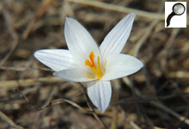
Шафран сетчатый, пожалуй, самый первый весенний цветок в наших краях. Только-только появились первые проталины, и солнышко чуть пригрело южные склоны холмов, как, пронзая пожухлую листву, пробиваются к свету его нежные ростки. Справедливо древние греки считали его цветком богини утренней зари Авроры, цветком пробуждающейся природы. С этим растением связана древнегреческая легенда. Меркурий, бог торговли и путешествий, упражнялся в метании диска и вдруг случайно сильно посланный диск угодил прямо в друга Меркурия - Крокуса. Крокус был смертельно ранен, а Меркурий в отчаянии просил Богов сохранить память о нём. И вот из капель крови Крокуса выросли нежные красивые цветы - Крокусы, в память о погибшем друге. С тех пор каждую весну радуют они глаза людей и напоминают нам о жизни бесконечной... К заветным склонам пробираться приходится по липкой грязи раскисших просёлочных дорог и рыхлому, мокрому снегу. Но чудо это того стоит! И как ритуал, каждый год мы бредём к этим сказочным цветам.
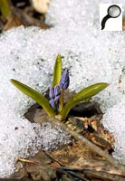
Пролеска двулистная
(Scilla difolia L.)
Пролеска сибирская
(Scilla sibirica Haw.)
Пролеска - цветок-первоцвет, как говорят у нас, подснежник. Цветы сквозь снег - это про неё, про пролеску. Первые цветы появляются в марте, а в теплые зимы даже в конце февраля. Как радуют они глаза, мерцая синими брызгами среди подтаявшего снега! В период массового цветения лес превращается в голубое море, словно небо разлилось по склонам холмов, поросших ещё по-весеннему прозрачным лесом.

Брандушка разноцветная
(Bulbocodiuv virsicolor Spreng.)
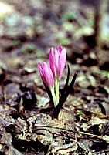
Брандушка, как и пролеска, цветок-первоцвет. Но, в отличие от пролески, встречается в наших местах значительно реже. Цветёт в марте - апреле. Безжалостно вырывается на весенние букеты, почему и сохранилась лишь в укромных местах. Цветок имеет восхитительный бледно - розовый цвет. Это многолетнее растение; растёт из луковички, как и большинство первоцветов. В народе эти цветы ещё называют сиротками: одиноко сияют они среди пожухлой травы. Есть такая легенда, с которой и пошло это название. Было у злой мачехи две прекрасные дочки, красивые и пригожие. Да невзлюбила их мачеха, задумала их погубить и выгнала из дома в конце зимы на холод. Стоят сиротки на косогоре, умирают от холода, оплакивают свою сиротскую долю. Так бы и погубила их мачеха, но пришла Весна, а сней и тёплое Солнышко. Отогрели, приголубили они сироток материнской лаской и теплом. И расцвели они волшебными весенними цветами. Вот с того времени, как символ победы добра над злом и появляются по весне цветы-сиротки.

Горицвет весенний, Адонис.
(Adonis vernalis L.)
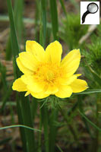
Адонис зацветает вслед за пролесками и шафраном; тоже относится к первоцветам. Его цветы горят, как солнечные зайчики среди ещё жухлой травы. Растение многолетнее. В наших краях почти исчезло из-за интенсивного сбора для лечебных целей. С именем этого цветка тоже связана древнегреческая легенда. Сын прекрасной Мирры, красавец юноша Адонис, был избранником Афродиты, которая горячо его любила. Однажды во время охоты на дикого вепря Адонис был смертельно ранен разъярённым зверем. Когда Афродита узнала о смерти Адониса, она сама пошла в горы Кипра искать тело любимого. С тех пор, чтобы на земле навеки осталась память о прекрасном юноше, каждую весну расцветают восхитительные цветы золотистого и красного цвета - это капли крови Адониса
Прострел раскрытый, сон-трава.
(Pulsatilla patens L.)
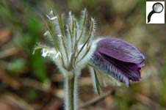
Сон-траву у нас называют лесным тюльпаном. Цветёт в конце марта - апреля и тоже сравнительно редко встречается в наших лесах. Интенсивно вырывается на букеты и через день оказывается в мусорном ведре. Прелестный цветок встречает вас лёгким поклоном, как бы умоляя не трогать его. И правда, как можно загубить такую красоту!

Ирис карликовый
( Iris pumila L. )
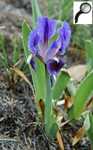
Этот цветок - живое воплощение радуги. Многообразие цветов и оттенков окраски просто поражает! Белый, жёлтый, розовый, голубой, синий, фиолетовый - все оттенки этих цветов присутствуют на поляне цветущих ирисов. Фотоплёнка не в силах передать всё разнообразие цветовой палитры. Изыскан и тонок аромат этих цветов. Степные самоцветы! - вот впечатление "самовидца", говоря летописным словом.

Хохлатка плотная
(Corydalis solida L.)
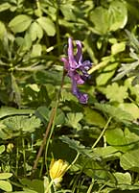
Обычное лесное растение - первоцвет. Цветёт вместе с пролесками. Однако, развиваться цветок начинает ещё с осени. Тогда из небольшой, слегка приплюснутой луковички, закладывается почка. За зиму из неё вырастает стебелёк и, как только сойдёт снег, стебелёк вытыкается из земли. Несколько тёплых дней- и хохлатка расправляет свои соцветия, составляя "компанию" пролескам и брандушкам!

Гусиный лук жёлтый
(Gagea lutela L.)
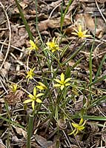
В весенней палитре цветки гусиного лука составляют жёлтую часть спектра. Скромные небольшие цветы звёздочками светятся среди редкой щетинки молодой зелёной травки. Как и хохлатка, цветы свои гусиный лук начинает готовить ещё под снегом. Ещё и снег лежит в тени, а на солнечном припёке уже искрятся, радуют глаз цветки гусиного лука.

Мать-и-мачеха
(Tussilago Farfara L. )
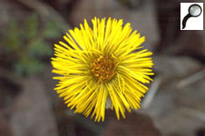
Ещё один жёлтый цветок ранней весны. Словно маленькие солнышки, сияют цветы мать-и-мачехи по глинистым холмам, по берегам ручейков и низинок. На прогретых солнцем местах полыхают жёлтым цветом соцветия этой травы. Странное название имеет эта трава: мать-и-мачеха. А связано оно со строением листа: сверху лист тёмно-зелёный, блестящий и гладкий, а снизу листья укрыты толстым слоем белесых волосков. Приложите такой листок к щеке внешней стороной - и вы почувствуете жёсткий холодок, а теперь переверните лист и приложите другой стороной - и почувствуйте тепло, нежность. Вот вам и материнское тепло, и холод мачехи! Только ранней весной листьев у этой травы не найдёте. Они появятся много позже - уже летом... А вот научное название связано с лечебными свойствами листьев мать-и-мачехи и означает "кашель". Это отличное средство от кашля известно ещё с давних времён. В лекарственных целях используют молодые листья, готовят из них отвары и настойки. Но это летом, а весной - это маленькие солнышки на ещё унылой земле!
Чистяк весенний.
(Ficaria verna)
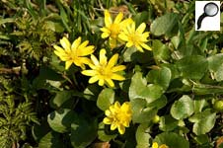
Обычный первоцвет наших лесов. Зацветает немного позже пролесок, но цветы его ещё долгое время соседствуют с ними, добавляя жёлтую краску в синюю палитру весеннего леса. В синем море пролесок цветы эти выглядят жёлтыми островками. Блестящие, как бы покрытые лаком лепестки сияют на солнце золотыми блёстками. Заячий салат- так ещё иногда называют это растение. Молодые листья чистяка с давних времён использовались для весенних салатов, так как содержат большое количество витамина "С". Но уже после цветения в них образуются ядовитые вещества.

13.1.3. Станция «Зеленая аптека»
Того приветствую врача,
Который, всякий вред леча,
Все травы изучил на свете
И телом сам еще в расцвете.
И. В. Гёте
Здесь экскурсантов проводят на участок объединения «Зелёная аптека» для знакомства с лекарственными растениями. При знакомстве с темой: «Лекарственные растения нашей местности» педагог предлагает для более наглядного изучения видового разнообразия провести его в виде экскурсии (если позволяют погодные условия) по маршруту экотропы, в ходе беседы выявить уровень знаний по теме, сформировать у уч-ся-экологов представления о новых лекарственных растениях.
13.1.4. Станция «Хвойная»
В этом месте экскурсовод рассказывает о хвойных деревьях– гордости нашего Центра. Какие лекарства можно получить из них. Выполните задание: из коробки необходимо взять веточки и сказать к какому виду они принадлежат. (В коробке веточки туи , ели, самшита)
Туя
Ботаническая характеристика
Это интересно
Туя западная в диком виде встречается в восточных районах Северной Америки. Культивируют плакучие, карликовые, пестролистные формы. Ее можно встретить в садах и парках европейских стран, а в России - в степной и лесной зонах европейской части (до Архангельска), в Сибири и на Дальнем Востоке.
Туя складчатая обладает ценной мягкой, но очень прочной древесиной. В диком виде встречается на тихоокеанском побережье Северной Америки. В России выращивается как декоративное растение в садах и парках европейской части и на Черноморском побережье Кавказа.
Из листьев получают эфирное масло, применяемое в медицине и парфюмерии.
Туя — Thuja — хвойное растение семейства кипарисовых. Вечнозеленые деревья или кустарники с плоскими побегами и чешуевидной прижатой к стеблю хвоей. Шишки расположены на концах ветвей, состоят из 3-4 пар кожисто-деревянистых чешуй (верхние стерильны). Семена с 2 узкими крыльями; созревают осенью. Все виды туи нетребовательны к условиям произрастания, хорошо выносят задымленность городов; используются в озеленении. Всего известны 5 видов туи, которые в диком виде встречаются в Северной Америке и Восточной Азии. Выращивают в основном 3 вида: тую западную, туювосточную тую складчатую.
Туя западная, или дерево жизни,
— Thuja occidentalis — невысокое (от 1,5 до 10-15м) дерево с колонновидной, пирамидальной или яйцевидной компактной кроной, по внешнему виду напоминает кипарис.
Кора у молодых растений гладкая, красно-бурая, позднее серо-коричневая, отделяющаяся продольными лентами. Побеги тонкие, короткие, прямые, иногда длинные свисающие. Веточки похожи на листья папоротника. Хвоя блестяще-зеленая, зимой буро-зеленая, мелкая (0,2-0,4 см), плотно прижатая к побегу, функционирует 3 года, опадает вместе с мелкими веточками. Шишки мелкие (0,8-1 см), из 3-5 пар тонких чешуек, созревают осенью в год цветения. Зимостойка, теневынослива. К почве и влаге особых требований не предъявляет. Растет медленно. Размножается летними и зимними черенками.

Лекарственное значение
Целебными свойствами обладают хвоя туи и ее шишки, из которых готовят настойки и растирания на спирту и получают эфирное масло.
Эфирное масло получают методом паровой отгонки из шишек или хвои, при этом выход масла составляет 3-4 кг из 1 т сырья. Основной компонент масла туи — туйон — относится к нервно-паралитическим ядам и обладает свойством вызывать конвульсии, галлюцинации, судороги.
Однако при правильном применении эфирное масло туи может оказывать антисептическое, антимикробное, противовоспалительное, противоревматическое, заживляющее, вяжущее, глистогонное и антигрибковое действие.
Масло туи является эффективным потогонным и мочегонным средством. В народной медицине препараты из туи применяют при циститах, недержании мочи.
В медицине масло туи применяется в качестве стимулятора сердечной деятельности. Рекомендуется при застойных явлениях в легких и бронхах, обладая разжижающим и выводящим мокроту действием при трахеите, бронхите, пневмонии, используется также при бронхиальной астме.
Туя.
На первенство не претендуя,
растёт медлительная туя
и прячет веточки свои
в хвоинки в виде чешуи.
Она не местная гражданка,
а североамериканка.
Ю. Насимович
* * *
Можно гладить ветку Туи,
Уколоться не рискуя.
Шепчет Туя безмятежная:
«Я хоть хвойная, но нежная».

ЕЛЬ
Лечебные качества ели обыкновенной нашли широкое применение в различных рецептах народной медицины. Для лечения разных заболеваний специалисты в области гомеопатии используют разное сырьё от ели.
Фитонциды, входящие в состав разных частей ели, определяют её лечебное воздействие на дыхательную систему человека. Многие проблемы, связанные с областью специализации ЛОР врача, могут решаться посредством применения настоев и отваров на ели обыкновенной.
При помощи ингаляций отваром еловых шишек лечат такие заболевания дыхательных путей, как бронхит, воспаление легких, астма. Также отвар можно использовать для полоскания горла при ангине, ларингите, тонзиллите, фарингите. В случае заболеваний носовых ходов – гайморитов, ринитов, синуситов – полезна их промывка при помощи подсоленного настоя на еловых шишках.
Кроме еловых шишек для лечения внутренних дыхательных путей – бронхов – применяют смолу ели. Для лечения различных заболеваний опорно-двигательной системы человека применяют еловую хвою. В состав данного растительного элемента входят витамины, дубильные вещества и эфирные масла. В комплексе они оказывают на человека обезболивающее, потогонное и противомикробное действие. Данные механизмы лежат в основе применения ели в качестве лекарственного сырья при лечении артрита, ревматизма и радикулита. Также для лечения болей в суставах, особенно в стадии процесса, когда происходит трансформация формы сустава, помогает живица, иначе – еловая смола.
Для лечения хронической усталости, стрессов, тревоги и даже неврозов полезно применять лежачие, сидячие и ножные ванны. При бессоннице используют еловую хвою, помещенную в тканый мешочек, который помещают вблизи от подушки. Для ванн используют водные экстракты и отвары еловой хвои.
Для лечения различных ран, нагноений, фурункулов, ссадин или язв в народе широко распространено лечение еловой смолой – живицей. Многочисленные биологически активные вещества, содержащиеся в составе данного продукта, обуславливают бактериостатическое, бактерицидное и противовоспалительное воздействие на наружные поражения кожи и слизистых оболочек. Кроме того, применение живицы в качестве мази снимает боль, сопровождающие различные наружные повреждения, в том числе и боль от ожога.
Ель обыкновенная в народе широко известная, как источник витамина С (аскорбиновой кислоты). Лечат от цинги. Кроме того, еловая хвоя, почки, побеги и другие части дерева используются для лечения и других авитаминозов. Дело в том, что в состав данного растения входят еще и витамин А (каротин), Е (токоферол), а также некоторые представители витаминного семейства группы В.
Стоит Красавица
Небес касается.
Зимой и летом
В шубу одета.
Шубой колючей
Цепляет тучи.
(Ель.)
* * *
Я росту, чтоб в Новый год,
Плыл весёлый хоровод,
Зелена я и свежа
И похожа на ежа,
И в жару или метель,
Называют меня (ель!)

13.1.5. Станция «Ореховая»
Немного истории
«Дерево жизни» - так часто величают грецкий орех, поскольку с давних пор он кормил, восстанавливал силы и лечил человека. Грецкий орех является, пожалуй, самым уникальным и ярчайшим представителем растительного сообщества, растением, в котором все его части обладают высокими биологически активными свойствами. Орех вносит существенный вклад в зеленую кладовую, что способствует высокоэффективному лечению человеческого организма от многих недугов. Он с давних пор и во многих странах мира известен как прекрасное лечебное средство.Жрецы в Древнем Вавилоне запрещали простым людям употреблять в пищу орехи, а древнегреческий историк Геродот писал, что грецкие орехи наделены особой жизненной силой.Гиппократ советовал употреблять орехи при заболеваниях желудка, мозга, сердца, печени и почек.
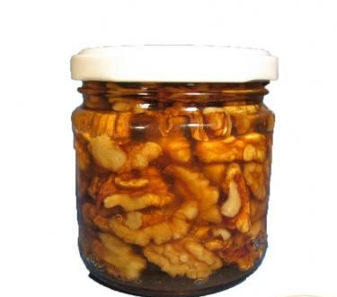В греческой мифологии, в легенде о происхождении грецкого ореха, говорится, что Кария, дочь лакейского царя Диона, возлюбленная Диониса, была превращена им в ореховое дерево, а позже, когда девушки водили хоровод вокруг этого священного дерева в честь богини Артемиды (покровительницы этого дерева), кто-то испугал их. Они бросились под его защиту и превратились в орехи. Слово «кариа» у древних греков означало «орешник», но чаще всего с этим названием отождествлялся грецкий орех.
Еще много веков тому назад известный врачеватель Авиценна указывал, что орех является эффективным лекарственным средством для лечения ряда заболеваний. В своих трудах он рекомендовал грецкий орех для восстановительного питания пострадавшим от истощения, а измельченные орехи с медом подходят для лечения больных туберкулезом легких.
Восточная медицина считает, что орех укрепляет мозг, сердце и печень. Согласно трактатам древней таджикской медицины совместное применение ядер ореха с молоком оказывает положительное влияние на состояние здоровья и является высокоэффективным средством для нейтрализации и выведения вредных веществ из организма. Его назначали при несварении желудка.
Известный психолог Владимир Леви называет грецкий орех праздником для мозга, так как регулярное его потребление улучшает память.
Известный американский врач Д. Гейл утверждает, что 4 - 5 грецких орехов в день достаточно, чтобы оградить себя воздействия от повышенной радиации.

Описание.
Латинское название: Jugans regia. Грецкий орех - дерево семейства ореховых. Крона мощная, раскидистая. На старых стволах кора светло-серая, с трещинами, на молодых - гладкая. Листья очередные, сложные черешковые, непарноперистые с 5 - 9 овальными дольками: отдельные дольки тоже крупные, около 15 см длины. Листочки эллиптические или удлиненные, темно-зеленые сверху и светлые снизу. Растение однодомное. Цветет в апреле-мае. Цветки мелкие, невзрачные, однополые. Плод - ложная костянка. Наружный околоплодник мясистый, зеленый, после созревания становится кожистым, чернеет, отделяется от ореха - двустворчатой костянки, внутри которой находится четырехлопастное семя, покрытое тонкой кожицей, а под ней - маслянистое семенное ядро. Созревает в конце августа.
В течение лета можно наблюдать развитие плодов. Тип плода - костянка, при полном созревании чернеет, растрескивается и легко отделяется от своей внутренней части. Внутри нее четырехлопастное семя, закрытое тонкой бурой кожицей, а под ней маслянистое вкусное семенное ядро.

Места произрастания
Растет орех по ущельям и речным долинам отдельно или группами, реже встречается в виде небольших рощ. В диком виде распространен на Кавказе, в Закавказье и Средней Азии. Согласно сведениям из литературы в доисторические времена грецкий орех, по-видимому, играл значительную роль в пище людей. В свайных постройках Швейцарии, Савойи и Италии археологами найдено много орехов. В ветхозаветных книгах встречаются частые упоминания об орехах, перенесенных в Палестину из Персии, которую считали родиной грецкого ореха. У древних скифов и римлян грецкий орех считался любимым блюдом. Это лакомство было принадлежностью свадебных пиршеств, так как грецкий орех считался символом брака.
По другим источникам, родина грецкого ореха - Средняя Азия и некоторые районы Кавказа. На Кавказе он был введен в культуру до нашей эры. Из стран Средиземноморья орехи попали в Европу. С давних времен из Греции их ввозили в Россию, откуда и пошло название плодов - «грецкие орехи».
В настоящее время орех культивируют довольно широко в районах с достаточно теплым климатом. В России он растет на юге европейской части, особенно на Кубани и в Ставрополье. Промышленная культура развита в Кабардино-Балкарии, Краснодарском крае, Ростовской области. Отобраны холодостойкие формы и для более северных районов, но здесь орех выращивают в основном только энтузиасты-любители. Холодных зим он не выдерживает.

Химический состав
Все части растения содержат много биологически активных веществ: кора - тритерпеноиды, стероиды, алкалоиды, витамин С, дубильные вещества, хиноны (юглон и др.); листья - альдегиды, эфирное масло, алкалоиды, витамины С, РР, каротин, фенолкарбоновые кислоты, дубильные вещества, кумарины, флавоноиды, антоцианы, хиноны и высокие ароматические углеводороды; околоплодник - органические кислоты, витамин С, каротин, фенолкарбоновые кислоты, дубильные вещества, кумарины и хиноны.
Загадки про орех
Созревают в сентябре
И по вкусу детворе.
Очень твердые скорлупки
У комочков вкусных.
Не сломай об них ты зубки -
Это было б грустно.
Ответ: Орех
Разгадать вам здесь придётся,
Как лесной тот плод зовётся,
Что на дереве растёт,
Да и белочка грызёт!
Ответ: Орех
Белка я, живу в лесу.
У меня пушистый мех.
Я грибок в дупло несу,
Мишку и лесной….
Ответ: Орех
Круглый, зрелый, загорелый попадался на зубок.
Попадался на зубок, расколоться все не мог,
А потом под молоток, хрустнул раз — и треснул бок.
Ответ: Орех
В колыбельке подвесной летом житель спит лесной.
Осень пестрая придет — на зубок он попадет.
Ответ: Орех
Стоит высоко,
Висит далеко,
Кругом гладко,
В середине сладко.
Ответ: Орех
Прижалось тесно
К брату брат,
В зелёных гнёздышках сидят,
Гнёздышки искусные,
А братишки вкусные.
Ответ: Орех
Рос на ветке сундучок.
Сундучок не простой,
Сундучок костяной.
Ответ: Орех
Круглый, зрелый, загорелый,
Попадался на зубок,
Расколоться всё не мог,
А попал под молоток,
Хрустнул раз - и треснул бок.
Чок-чок-чок-чок!
Ответ: Орех
В колыбельке подвесной
Летом житель спит лесной.
Осень пестрая придет
На зубок он попадет.
Ответ: Орех.

13.1.6. Станция «Каштановая»
Почему так назвали это дерево? Как можно применить это растение в лекарственных целях? Ответить на эти вопросы вам поможет данная станция.
Висят на ветках,
В колючих жилетках,
Осень пришла,
Кожуру сняла!
Ответ: Каштаны
Словно ёжики на ветке,
Дружною семьёй,
Созревают там орехи,
В скорлупе одной!
Ответ: Каштан
Как будто рыцари в доспехах,
Висят на ветках высоко,
Но только осень наступает,
Снимается доспех легко!
Ответ: Каштан
Великолепное дерево Каштан.
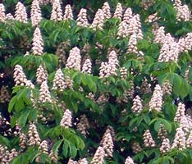Дерево, которое называется каштан, действительно очень красивое и заманчивое. Листья его достаточно широкие (до 10см) и мозаичные, имеют длину до 25 см, а во время цветения, начало которого в мае, на дереве появляются красивые цветы, необычной, пирамидальной формы, что очень украшает все дерево, делая его цветение настоящим праздником. С наступлением осени, на ветках дерева появляются зеленые и колючие плоды, которые, растрескиваясь и падая, «выпускают» из своих объятий, коричневые круглые семена, диаметром 3-4 см.
Каштан - это теплолюбивое растение, родиной которого служат леса, растущие в горах Балканского полуострова. Чаще всего, это дерево можно увидеть в Северной Америке, Греции, в южных регионах нашей страны и на Балканах. Разнообразие видов каштана не столь велико - 25, тем не менее, оно тоже впечатляет. Из декоративно выращиваемых каштанов, наиболее часто можно увидеть Конский обыкновенный каштан и Мясокрасный каштан.
Каштан очень полюбился любителям декоративных растений. В южных городах каштан можно увидеть в парках и садах, на бульварах и аллеях.
Между тем, каштан можно вырастить и на своем садовом участке. Однако перед тем как начинать выращивать это растение, стоит вспомнить, что это все же дерево, нередко достигающее 10-20 метров в высоту и занимающее значительное место садового участка. Правда, это условие касается только конского каштана. Мясокрасный каштан, немного ниже «ростом», хотя тоже требует немало места.
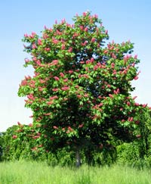Кроме того, каштан полностью раскроет свои свойства только тогда, когда ему будет предоставлен широкий простор и свобода для развития. Ибо, растение это, можно смело назвать, индивидуалистом и даже самовлюбленным эгоистом. Конечно, рядом с другими растениями, каштан будет тоже расти и развиваться, однако, будет видно, что особой гармонии с ними у него нет, и не будет.
Если принято решение выращивать у себя в саду каштан, то его семена следует высаживать, непосредственно на то место, где каштан будет расти. Делать это необходимо в начале или середине осени, а также, весной. Причем, правила весеннего посева несколько отличаются от осенних. Это касается, как условий хранения семян, которые должны храниться при достаточно хорошей влажности и температуре 2 - 6 °C. Кроме того, подготавливая семена к посеву, их следует стратифицировать в субстрате, с температурой не ниже 5 градусов тепла и с хорошей влажностью. Продолжительность такой субстрации, должна длиться не менее 90-120 суток.
Подготовленные семена можно высаживать на участок в грунт, причем, глубина посадки должна быть не менее 6-10 см. Первые всходы можно увидеть примерно через месяц после посадки, которые, уже через 2-3 года, должны быть пересажены на свое постоянное место.
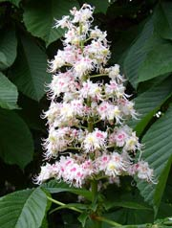Несмотря на то, что особых трудностей при посадке семян каштана быть не должно, все же рекомендуется не мучиться, а просто приобрести в специализированных магазинах молодые саженцы каштана и посадить его на выбранном месте под солнечными лучами и с плодородной почвой. По крайней мере, это будет намного проще и надежнее. В принципе, при невозможности выбрать для выращивания каштана солнечный участок, его можно посадить и в полутемной зоне, хотя надо быть готовым к тому, что цветение каштана в этом случае будет проходить несколько слабее, и он не раскроется полностью в декоративном отношении.
Что касается ухода за этим деревом, то, в принципе, он не представляет собой ничего сложного и заключается в том, чтобы просто своевременно поливать дерево в засушливый период. Кроме того, примерно, один раз на 2-3 года, следует удобрять почву под каштаном.

13.1.7. Станция «Боярышниковая»
* * *
Кисть ягоды прекрасная,
Жёлтая иль красная,
Я достать её боюсь -
О шипы уколюсь.
Но уважаю с детства
Сердечное средство.
(Боярышник)
* * *
На верхушке – грозди,
А пониже – гвозди.
(Боярышник)

Боярышник, как лекарственное растение, был известен людям ещё тысячи лет назад – по крайней мере, первые упоминания о нём учёные относят к IV веку до н.э. Через несколько сотен лет знаменитый римский военный врач Диоскорид, один из основателей наук о свойствах растений – ботаники и фармацевтики, стал рекомендовать плоды боярышника при заболеваниях ЖКТ, нарушениях в работе почек и мочекаменной болезни, кровотечениях, ожирении и т.д.
Сегодня науке известно много видов боярышника – более 1500, но в природе их гораздо больше. В Северной Америке сосредоточены почти 4/5 из всех описанных учёными видов боярышника, но остальные виды растут по всему миру, в том числе и в России. Все боярышники имеют общие черты, но их виды сильно отличаются: они могут расти небольшими кустами, но также достигать 10 и даже 15 м в высоту. Колючки на стебле обычно имеют все боярышники; цветут они в мае – июне, очень красиво – ароматными белыми цветками, собранными в соцветия. Небольшие шаровидные плоды – до 1 см в диаметре, красного или оранжевого цвета, обычно созревают в августе – сентябре.
В лечебных целях используют не только плоды, но и цветки, и кору боярышника – во всех этих частях очень много биологически активных веществ. Применять боярышник можно очень долгое время – он нетоксичен, хотя противопоказания к его приёму всё же имеются, но скорее носят рекомендательный характер: это некоторые формы сердечнососудистых и нервных заболеваний, а также нарушения обмена веществ; в любом случае, с лечащим врачом проконсультироваться стоит. Главное – соблюдать правильную дозировку, и тогда боярышник пойдёт на пользу: он укрепляет капилляры, снижает количество холестерина в крови, оказывает мягкое мочегонное действие, улучшает кровообращение, расширяет сосуды и снимает спазмы.
Состав боярышника
Состав боярышника не только богат, но и сложен: кроме витаминов А, С, Е, К и группы В, а также некоторых минералов, в нём содержится множество сложных веществ – это жирные и эфирные масла, органические кислоты, дубильные вещества, флавоноиды, гликозиды, сапонины, натуральные сахара и т.д.
Полезные свойства боярышника
Благодаря такому составу, многие виды боярышника обладают тонизирующим действием, но в то же время успокаивают нервы, сердце и укрепляют желудок.
Боярышник содержит вещества, которые гораздо реже встречаются в других растениях – например, урсоловую кислоту, обладающую противовоспалительным, антимикробным, лёгким мочегонным, противоопухолевым, гепатопротекторным, кардиостимулирующим, сосудорасширяющим и ещё многими лечебными свойствами. Данная кислота также стимулирует процессы регенерации в коже – в частности, восстанавливает коллаген. Другие активные вещества тоже обладают рядом лечебных свойств – именно поэтому препараты боярышника используются в лечении самых разных заболеваний. Калорий в боярышнике мало, но больше, чем во многих овощах и зелени – около 52 ккал в 100 г плодов.
Применение и польза боярышника
Боярышник в медицине
Медики начали применять боярышник ещё в XVI веке – тогда его считали вяжущим средством, и назначали при поносах, но потом стали применять для очищения крови, при заболеваниях сердца и сосудов; в народе об этих его свойствах знали и раньше. Препараты боярышника уменьшают возбудимость сердечной мышцы, но её сократительную способность усиливают; понижают повышенное давление; улучшают сон; облегчают состояние при неврозах. Чтобы снять боли в сердце, достаточно принять 1 ч.л. сока боярышника. Облегчить течение климакса помогает отвар плодов и цветов боярышника: сырьё смешивают в равных частях, заливают 3 ст.л. смеси кипятком (3 стакана), доводят до кипения на слабом огне, снимают, 2 часа настаивают в тёмном месте и процеживают. Принимают по стакану 3 раза в день, за полчаса до еды, до улучшения состояния.
Настойка боярышника
Народные рецепты лечения
Настойка боярышника, кроме заболеваний, упомянутых выше, помогает при стенокардии и тахикардии, других нарушениях сердечного ритма, повышенном холестерине и атеросклерозе. После перенесённых тяжёлых заболеваний она помогает восстановить силы; расслабляет после стрессов и напряжения – особенно в сочетании с настойкой валерианы.
Специалисты часто назначают пациентам настойку плодов боярышника, приготовленную на 70%-ном спирте – по 20-30 капель перед едой, 3-4 раза в день. Можно приготовить её в домашних условиях: стакан свежих ягод размять деревянной толкушкой, залить 70%-ным спиртом (200 мл), и ровно на 3 недели поставить в тёмное место; взбалтывать каждый день. Готовую настойку процеживают через несколько слоёв марли.
При головных болях принимают водный настой плодов боярышника и травы иван-чая, смешав сырьё 1:1, и добавив немного мяты перечной. Пьют на ночь, по ½ стакана.
Настой плодов и цветов пьют при ревматизме, ожирении, аллергии, эпилепсии, нарушениях деятельности щитовидной железы, отёках; если выжать немного сока из свежих цветов, то можно снять сердечный приступ - сок улучшит снабжение сердца кислородом и кровью.
При сахарном диабете боярышник нормализует уровень сахара в крови; облегчает состояние при гастрите; обладает желчегонным действием, поэтому назначается при заболеваниях печени; оказывает благотворное влияние на работу головного мозга и улучшает память.
После инфаркта и при других сердечных заболеваниях рекомендуется чай из боярышника – можно заваривать плоды или цветки. 1 ст.л. сырья заливают кипятком (1,5 стакана), настаивают 20 минут и процеживают. Пьют 3 раза в день, по ½ стакана.
Не стоит терпеливо ждать, когда начнут проявляться какие-либо серьёзные заболевания – принимать препараты боярышника можно для профилактики. Можно просто пить их, как мы пьём чай или кофе – это будет гораздо полезнее, да и вкус у боярышника приятный. Как только вы почувствовали, что вас настигает переутомление или хроническая усталость, начинайте пить боярышниковый чай.

13.1.8. Станция «Шиповниковая»
Сидит на палочке
В красной рубашке,
Брюшко сыто,
Камешками набито.
(Шиповник)
* * *
Осторожнее с кустом,
С тем, что с пильчатым листом,
Нежно-розовым цветет,
Но обидчиком слывет.
Не смотри, что так он дивен,
Он обычно агрессивен,
Вмиг колючий нрав покажет,
Правоту свою докажет. (Шиповник)
* * *
Он красивой розе брат,
Если ты не виноват,
Все равно имей в виду,
Может уколоть в саду. (Шиповник)

Шиповник – многолетний кустарник, семейства розоцветных. Он может достигать в высоту до трех метров. Период цветения, как правило, май-июнь, но это не всегда так. Цветки могут появиться и в августе. Плоды формируются к августу-сентябрю.
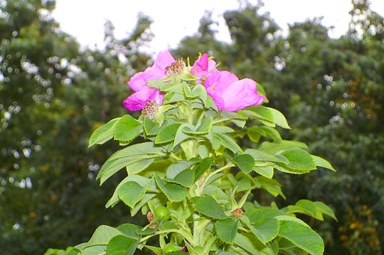
У этого кустарника много разновидностей: более шестидесяти. Наибольший интерес представляют шиповник коричневый, иглистый, даурский, рыхлый. Отдельные сорта этого растения культивируются как декоративные, медоносы, применяются для получения лекарственного и пищевого сырья. В ход идут лепестки цветка, плоды, семена, листья, корни.
Шиповник служит сырьем для приготовления витаминных напитков, настоев, отваров, экстрактов, сиропов.

13.1.9. Станция «Сиреневая»
О пользе этих кустарников, их строении ребята узнают на этих станциях, и выполнят задание: найти 3 любых семени и назвать какому растению они принадлежат.
***
Благоухает и манит,
Цветами нежными дарит,
Протянешь руку за плетень —
И в ней окажется …
(Сирень)
***
Из цветков душистых гроздь
К нам в окно стучит, как гость.
Мы окошко распахнём
Аромат весны вдохнём.
(Сирень)
***
Ветка в гроздья разодета
Фиолетового цвета.
И весною в жаркий день
Расцвела в саду …(Сирень)
***
В саду у забора построились в ряд,
Лиловые гроздья, зеленый наряд.
Ели мы вчера варенье
Под цветущею…(Сиренью)

Сирень – кустарник с интереснейшей историей.
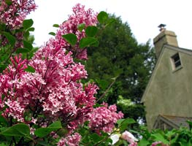В Персии это растение именовали ‘лисий хвост’, а вот на Руси в разных областях оно имело такие названия – ‘поповник’, ‘бузок’, а чаще всего ‘синель’, от слова ‘синий’. Невозможно представить весну в России без цветения сирени, но оказывается, этот кустарник был завезен в нашу страну в середине 18 века. А вообще сирень популярна и любима во всем мире.
Сирень – это удивительное растение с интереснейшей историей. Вокруг этого кустарника существует множество легенд и мифов. Одна из самых известных легенд – древнегреческая, о несчастной любви и волшебном превращении. Пан – бог лесов и полей полюбил нимфу Сирингу, но красавицу любовь козлоногого и рогатого бога пугала. Сиринга, спасаясь от преследований Пана, превратилась в куст сирени.
В скандинавских странах есть своя легенда. Каждый год богиня весны разукрашивала Землю, но когда она дошла до севера, выяснилось, что у нее осталось всего две краски – белая и лиловая. Из этих двух цветов и получилась сирень.
Мало кто знает, что сирень почитают в Китае. На территории Китая произрастает 28 видов сирени, 22 из которых встречаются только в Китае. Именно в этой стране этот кустарник был впервые введен в культуру. Связано это с приходом в Китай из Индии буддизма. Постепенно, по мере продвижения новой религии на север, деревом просветления была назначена сирень, ее стали высаживать в буддистских и даосских монастырях. Дерево просветления в буддизме – фикус, но в Китае он не растет из-за неподходящего климата, а вот сирень успешно заняла почетное место религиозного символа. Во многих конфессиях сирень считается растением, наделенным особой душой и способностями. Так что этот кустарник можно встретить как в саду буддистского, так и христианского храма.
Как же сирень попала в Европу? Сначала из Китая по Великому шелковому пути сирень попала в Персию, а уже оттуда в Австрию. В 1555 году посол Австрии при дворе турецкого султана привез с собой куст сирени в Вену, и уже оттуда она распространилась по всем садам Европы, завоевав всеобщую любовь. Со временем в Европе появились новые традиции, связанные с сиренью. Например, если сватающийся молодой англичанин получал от девушки в ответ на предложение руки и сердца ветку сирени, это означало отказ.
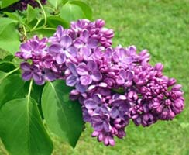Персидская сирень не была безумно красива, но все равно полюбилась европейцам. Ну а в 1870 году в селекции сирени произошел настоящий переворот. Виктору Лемуану, известному французскому селекционеру, пришла в голову гениальная идея – скрестить две довольно некрасивые сирени – Азуреа плена (Azurea Plena) иСирень обыкновенную (Syringa vulgaris) между собой, и это положило начало великому прорыву. За сто лет существования фирмы Лемуана было создано 214 сортов сирени и все они были прекрасными. Но после закрытия фирмы, разведение сирени в мире пришло в упадок и растение потеряло свою популярность.
Настоящую революцию в селекции сирени совершил наш соотечественник - Леонид Колесников, он вывел множество великолепных сортов. Леонид Колесников был простым цветоводом-любителем, более 40 лет своей жизни он посвятил сирени. Днем он работал на автобазе, а вечерами и в выходные занимался любимым растением. Леонид создал такие изящные сорта сирени, как Надежда, Мечта, Красавица Москвы. Заслуги Леонида Колесникова оценили при жизни, впервые Сталинская премия была вручена простому шоферу. Леонид Колесников был назначен директором питомника в Калошино, всего им создано около 300 сортов. Но, к сожалению, большая часть из них пропала из-за постройки высоток в местах их произрастания, из-за чего многие сорта погибли.
Работа по выведению новых сортов требует немало времени. Чтобы вырастить новый сорт сирени, необходимо примерно 10 лет. Сначала собираются семена, затем нужно вырастить сеянцы, дождаться их цветения, а дальше необходимо не только отобрать перспективные сорта, но и в течение нескольких лет проводить испытания.

13.1.10. Станция «Викторина»

В игровой форме экскурсовод проводит викторину «Лекарственные растения».

Вопросы викторины
- Это лекарственное растение растет у дорог, его листья заживляют раны. Ответ: Подорожник.
- Отвар из листьев этого обжигающего растения останавливает кровотечение. Ответ: Крапива.
- Отгадайте, какое растение используется при простуде и кашле:
Золотая середина
И лучи идут кругом.
Это, может быть, картина?
Солнце в небе голубом? Ответ: Ромашка.
- С этим растением каждый день встречается тот, кто любит чистить зубы. Оно придает приятный запах и свежесть зубной пасте. Ответ: Мята.
- Плоды какого фрукта являются источником витамина С? Ответ: Лимона.
- Из этого лесного растения делают лекарства для больного сердца. Ответ: Лесной ландыш.
- Это растение, с шипами и красивыми цветами, придает человеку силы и снабжает организм витаминами. Ответ: Шиповник.
- Овощ, содержащий витамин С и оберегающий детей от простуды. Ответ: Перец.
- Целебное растение из Южной Африки. Мякоть листа заживляет ранки и ожоги. Другое его название столетник. Ответ: Алоэ.
- В этом растении много аскорбиновой кислоты, каротина, витамина К, способствующих свертыванию крови. В медицине она применяется как поливитаминное средство, при легочных, кишечных и других кровотечениях, при диабете. Ответ: Крапива.
- Почки этого хвойного дерева используют в народной медицине. Из свежих игл изготовляют напиток, богатый витамином С. Ответ: Сосна.
- Календула лекарственная. Какое второе название этих цветов? Ответ: Ноготки.
- Корень этого растения помогает возбудить аппетит. Ответ: Корень одуванчика.
- Быстро убивают вредные бактерии. Ответ: Лук и чеснок.
- Сок этого комнатного растения закапывают в нос при насморке. Ответ: Алоэ.

- Из каких растений можно заваривать чай? (Розы, иван-чай, зверобой и другие).
- Кто сказал: «Всякая пища должна быть лекарством, а ваше лекарство должно быть пищей»? (Гиппократ)
- Из каких растений рекомендуют делать успокаивающие ванны? (Общие и ножные с хмелем, душицей, календулой, чабрецом).
- Из каких трав можно делать настои и опрыскивать ими помещения для сна? (Чабрец, мяты, душица).
- Какие растения можно применять для стимуляции аппетита? (Настойки полыни горькой, одуванчика, тысячелистника, лук, чеснок).
- Какие растения наши древние предки носили в ладанке на груди и верили, что они оберегают от всех болезней? (Это лук и чеснок).
- Какие растения могут служить тонизирующими средствами? (Настоя лимонника, золотого корня, элеутерококка).
- Необходимо ли менять лекарственные растения во время длительного применения? (Да, так как наступает привыкание).
- Как нужно правильно собирать растения?
- Какие овощи, богатые, витамином А можно хранить всю зиму? (Морковь, тыквы, кабачки).
- В какое время года собирают корни и корневища растений, в какое – цветки и плоды? (Подземные части собирают осенью, цветки – во время цветения, плоды – чуть-чуть недозревшими).
- Какими травами можно остановить кровь? (Подорожником, тысячелистником, травой василька синего, крапивой жгучей).
- *Назовите пять растений, листья которых человек использует в пищу как витаминное средство? (Салат листовой, ревень садовый, щавель кислый, лук, чеснок, укроп, петрушка листовая).
- Можно ли найти в лесу вату? (Сфагновые мхи)
- Какие растения использовали наши предки для укрепления и роста волос? (Лопух паутинистый (корневище), шишки хмеля, соцветия календулы и ромашки).
- Какие растения вашего огорода наиболее богаты витамином С? (Лук, чеснок, смородина, крыжовник).
- Корнеплоды какого огородного растения содержат ценное вещество бетаин? (Свекла).
- Части каких растений нужно использовать для профилактики заболеваний органов зрения? (Моркови, черники, очанки).
- Настои каких растений уменьшают воспалительные процессы кожных покровов, внутренних органов? (Календулы, ромашки аптечной).

13.1.11. Станция «Итоговая»

- Оформление гербария «Лекарственные растения и травы родного края».
- Изготовление буклета экологической тропы.

13.2. Заключение

Реализация данного проекта возможна в образовательном учреждении любого типа.
Основными участниками воспитательно-образовательного процесса являются обучающиеся, их родители и педагоги.
В результате реализации проекта:
- повысился уровень экологических знаний учащихся-экологов;
- повысился уровень знаний о здоровом образе жизни всех участников реализации проекта;
- повысился уровень подготовленности эковолонтеров –экскурсоводов в вопросах *проведения экскурсий по объектам экологической тропы.

13.3. Использованная литература
- Агеева, ИД. Веселая биология на уроках и праздниках: метод. пособие / И.Д. Агеева. — М. : Сфера, 2005.
- Агеева, ИД. Веселые загадки-складки и загадки-обманки для всех школьных праздников / И.Д. Агеева. — М. : ТЦ Сфера, 2002.
- Биология.9 класс: предпрофильная подготовка: сборник программ элективных курсов/сост.И.П.Чередниченко.-Волгоград:Учитель,2006
- Былицкая, И.Л. Развитие органов чувств средствами природы / И.Л. Былицкая, Н.А. Лопатченко, О.В. Каминская; под ред. Н.Г. Поляковой. —М. «Юнона» 2007г.
- Игнатьева, И.П. Плодовые и овощные культуры СССР: альбом / И.П. Игнатьева, А.Н. Постников, Н.В. Борисов. — М.: Агропромиздат, 1990.
- Колеченко, А.К. Энциклопедия педагогических технологий / А.К. Колеченко. — М. ; СПб., 2001.
- Конюшко, В.С. Природа служит человеку / В.С. Конюшко, СЕ. Повлюченко. — М. «Молодая гвардия» 1987г.
- Ксенофонтова, В.В. Анатомия и физиология человека: учеб.-метод. пособие по биологии / В.В. Ксенофонтова, В.В. Евстафьев, О.Г. Машанова. — М. : Московский лицей, 1997.
- Шапиро, Д.Н. Дикорастущие плоды и ягоды / Д.Н. Шапиро, Н.И. Манциводо, В.А. Михайловская. — 3-е изд., перераб. и доп. — Минск : Урожай, 1988.
- Потапова, Л.М. Детям о природе. Экология в играх для детей 5—10 лет: популярное пособие для родителей и педагогов / Л.М. Потапова. — Ярославль : Академия развития; Академия Холдинг.
- Предметная неделя биологии в школе./Сост.Малашенков А.С.-Волгоград:ИТД «Корифей», 2006
- Сотников, В.Ф. Кладовая здоровья: альбом / В.Ф. Сотников. — М. : Лесная промышленность, 1985.
- Царфис, П.Г. В союзе с природой / П.Г. Царсрис. — М. : Мол. гвардия.
- Черняк, Л.В. Экологическое образование и воспитание школьников на уроках биологии: метод, рекомендации / Л.В. Черняк, В.А. Бахарев, С.С. Маглыш. — Минск : ТетраСистемс.

13.4. Литература, рекомендованная для учащихся
- Жигар, М.П. Мир целебных корней / М.П. Жигар, Л.В. Николайчук. — Минск : Ураджай, 1991.
- Иванова, Т.Н. Лесная кладовая / Т.Н. Иванова, Л.Ф. Путинцева. — Тула : Приок. кн. изд-во, 1993.
- Трайтак, Д-И. Книга для чтения по биологии. Растения / Д.И. Трайтак. — М. : Просвещение, 1996.
- Князева, М.Л. Ключ к самосозиданию / М.Л. Князева. — М. : Мол. гвардия, 1990.
- Кощеев, А.К. Лесные ягоды: справочник / А.К. Кощеев, Ю.И. Смирняков. — М. : Экология.
- Кудян, А.Н. Хозяйке о продуктах питания / А.Н. Кудян. — Минск : Ураджай, 1978.
- Микулович, Л.С. Тайны хлеба / Л.С. Микулович, Е.В. Дубовик. — Минск : Урожай, 1993.
- Мурох, В.И. Целебные напитки / В.И.Мурох, Л.И. Сокольников. — 2-е изд. — Минск : Полымя, 1986. — 158 с.
- Ольгин, О. От абрикоса до яблока / О. Ольгин. — М. : Текст, 1994.
- Пекелис, ВД. Как найти себя: энциклопедия в двух книгах, которая поможет тебе стать сильнее, умнее, лучше / В.Д. Пекелис. — Минск : Юнацтва, 1989.

13.5. Методическое обеспечение

Мультимедийные презентации:

- «Человек, ты друг или враг?»;
- «Береги природу»;
- «Лекарство с грядки»;
- «Овощ, фрукт- от многих недуг»;
- «Хочу все знать».

13.6. Материальное обеспечение

      - 11 щитов с названиями станций;
- повязка на руку для эковолонтера-экскурсовода;
- раздаточный материал;
- компьютер;
- проектор;
- экран.

13.7. Фотоматериалы
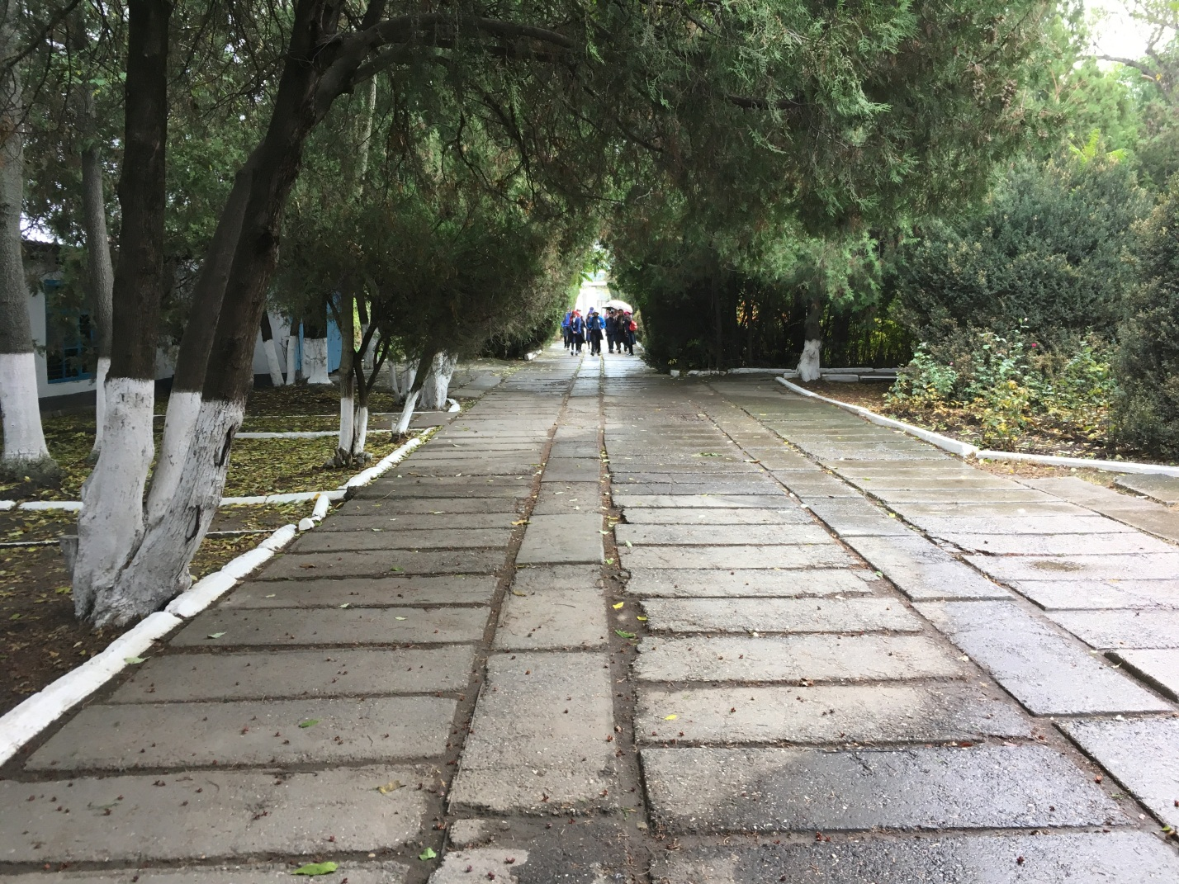
Центральная аллея (вход) Эколого-биологического центра г. Хасавюрта
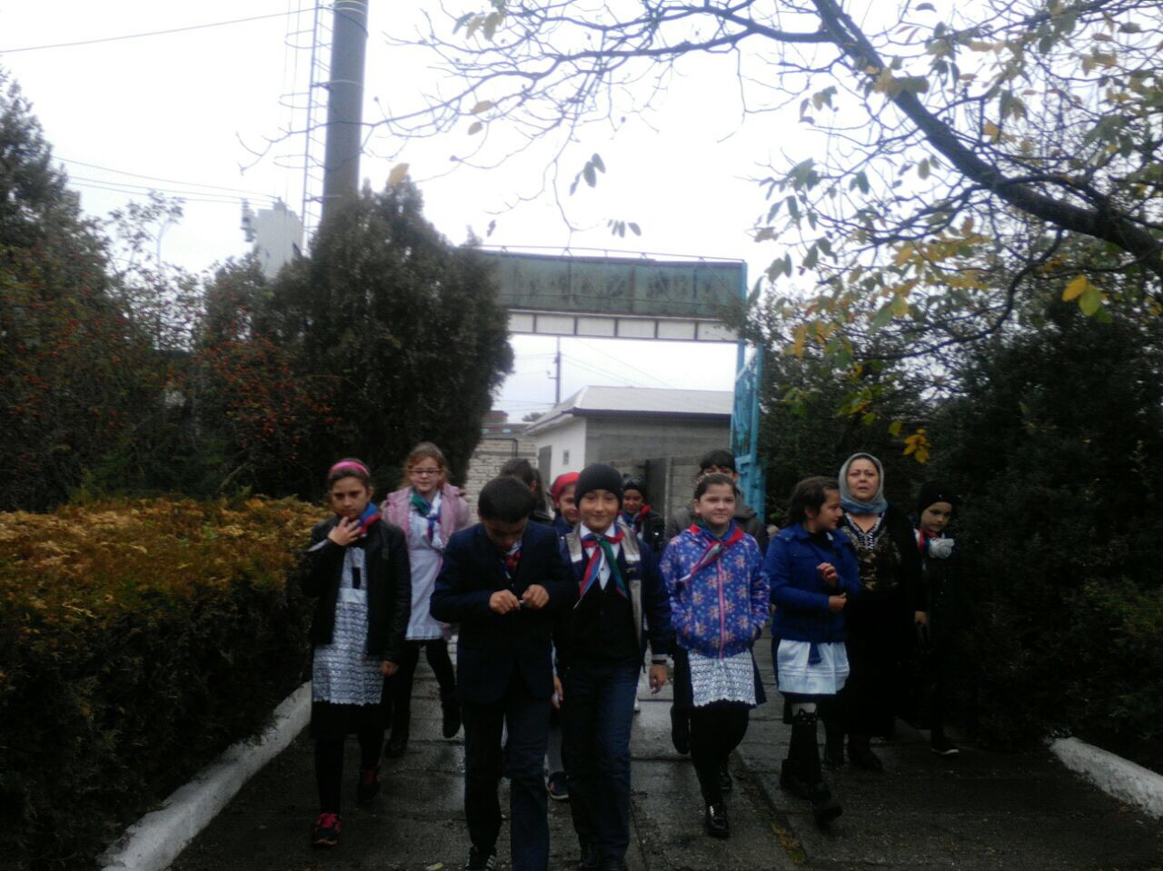
Экскурсанты экологической тропы
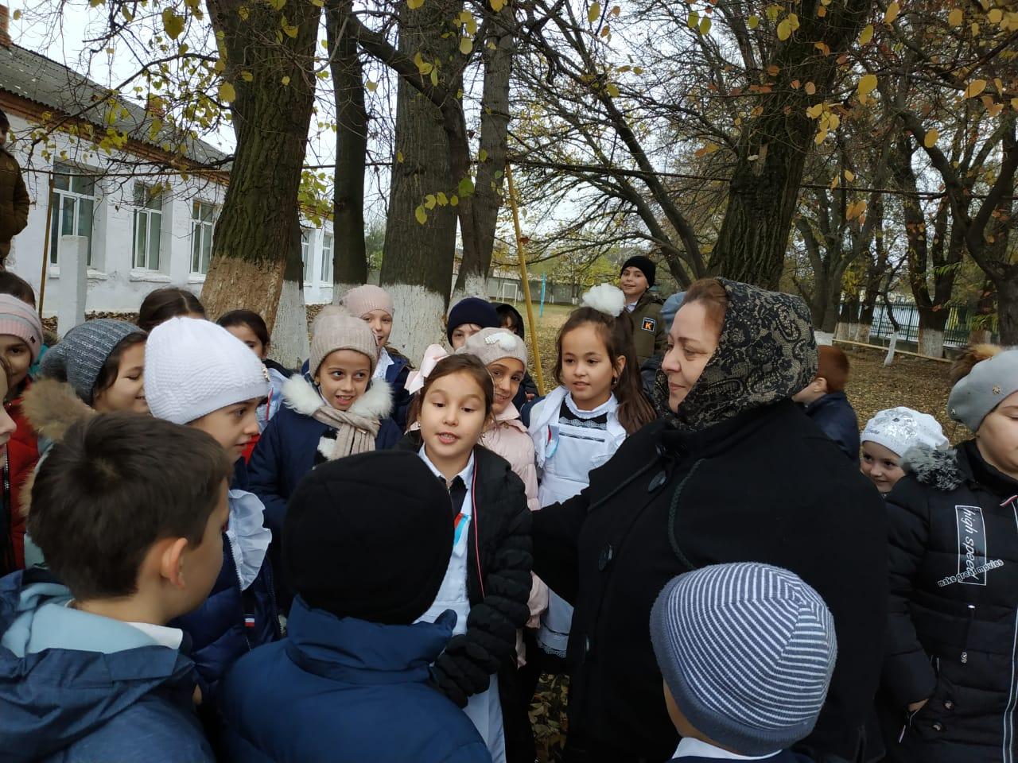
Наш лучший эковолонтер – Максалина Сулейманова из объединения «Зелёная аптека» (11 лет) знакомит ребят с растениями на станции «Викторина»
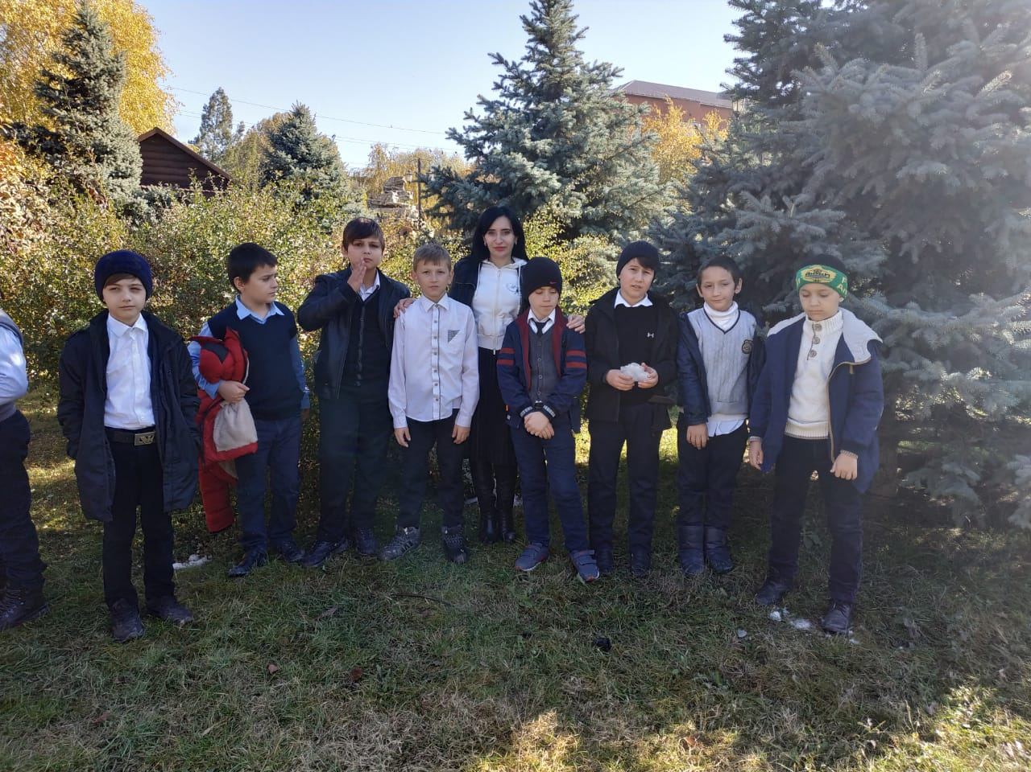Учащиеся гимназии №2 г. Хасавюрта в гостях в ЭБЦ
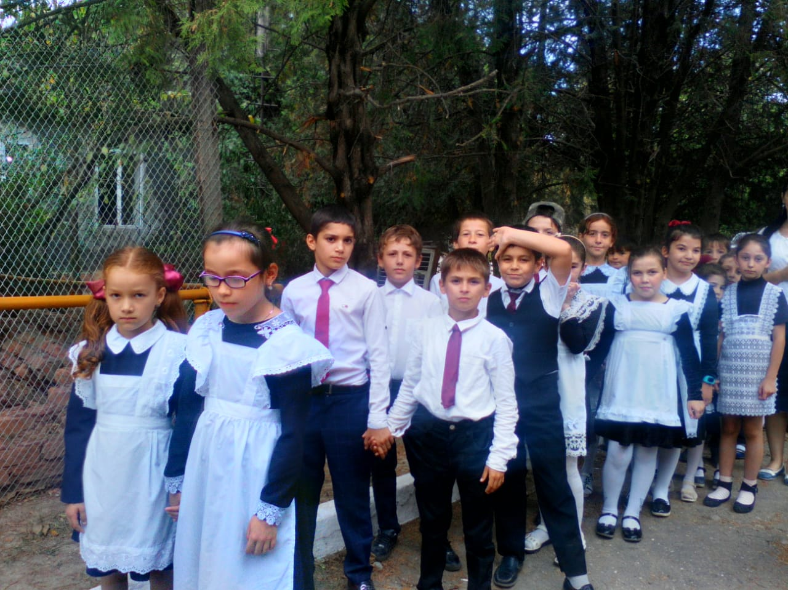Перед началом проведения экскурсии
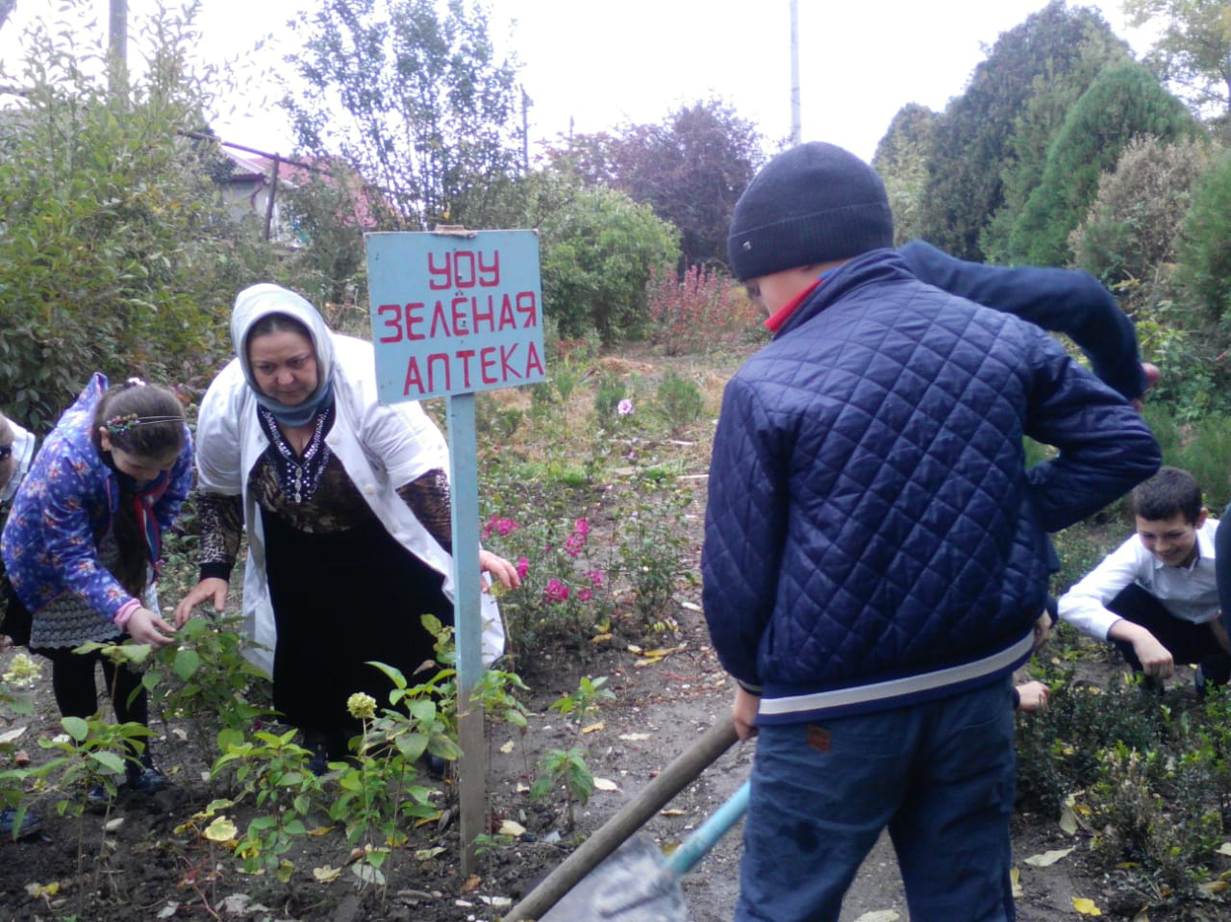
Станция «Зелёная аптека»
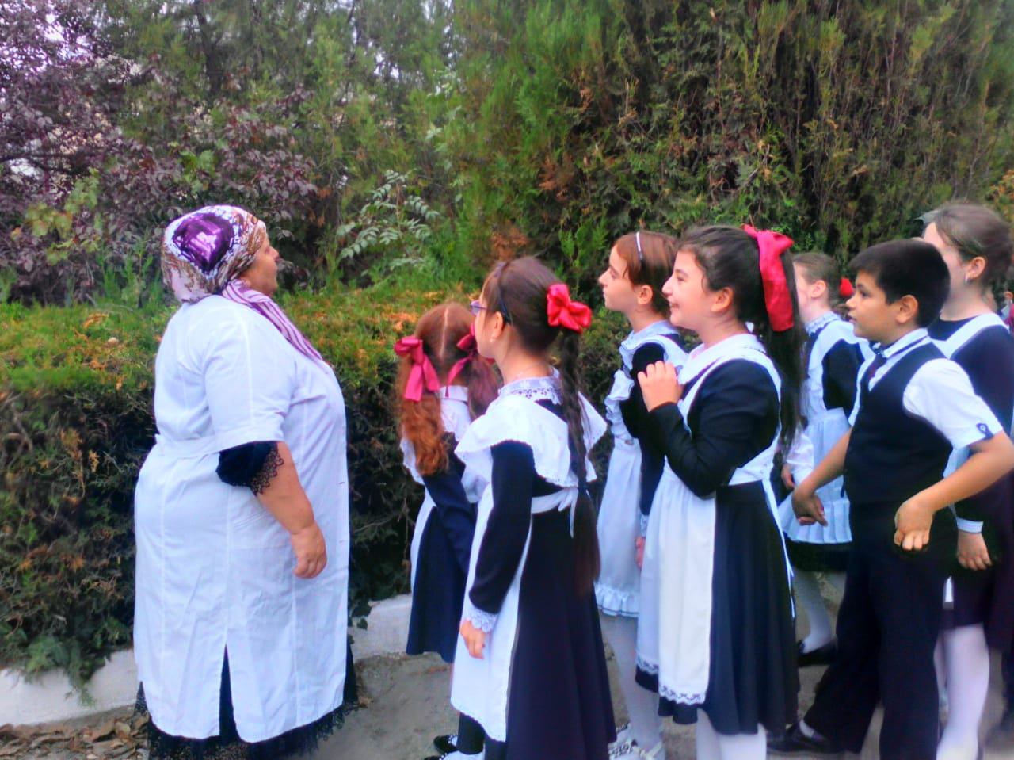
Станция «Хвойная»

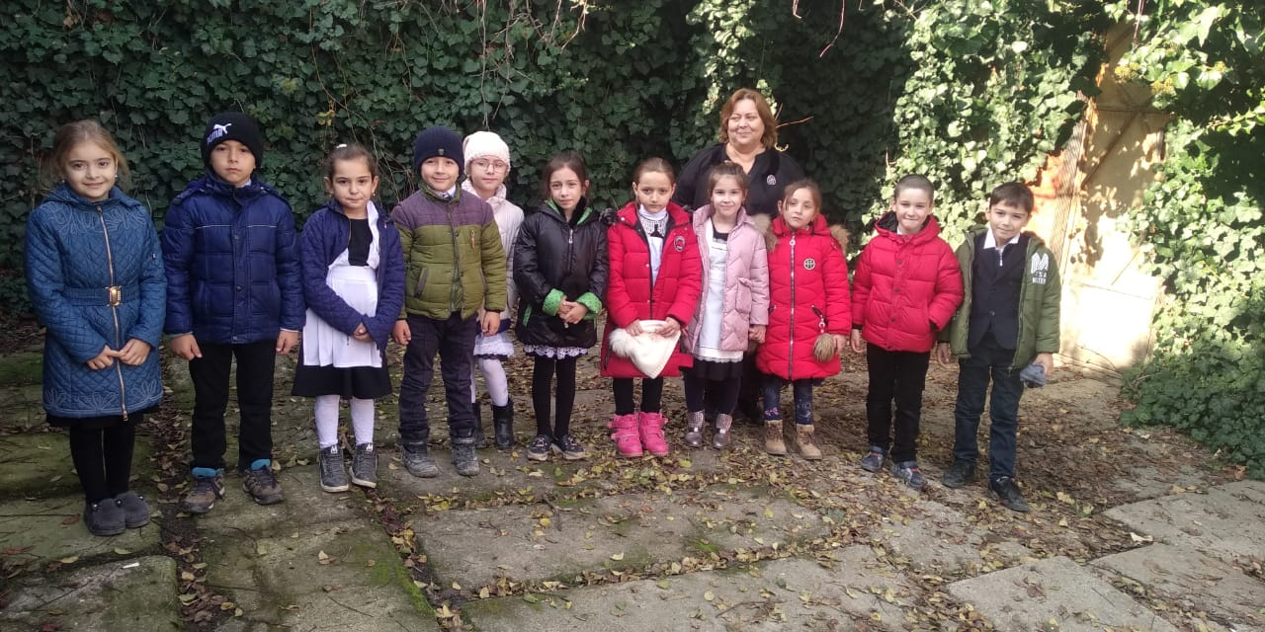
После экскурсии

